Pouť farnosti do Dobré Vody u Draženova na Domažlicku - 1.6.2019
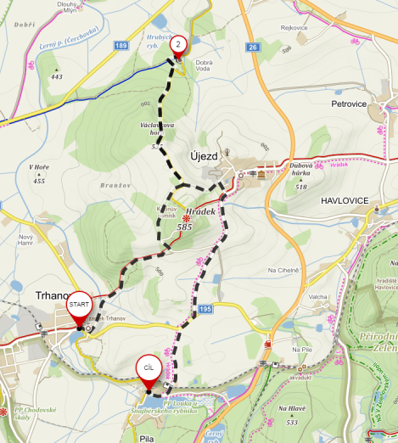
Zahájení pouti v kostele v Dýšině 1.6.2019 v 7:45 hod. (odjezd vlakem z Chrástu v 8:32 do Trhanova).
Putovat budeme z Trhanova přes Újezd k poutnímu místu Dobrá Voda (viz. níže) a zpět přes Újezd na Pilu (cca 9 km). V kapli na Dobré Vodě bude P. Libor Buček sloužit mši svatou, možnost též modlitby křížové cesty.
Návrat opět vlakem do Chrástu příjezd v 17:26 nebo v 19:26.

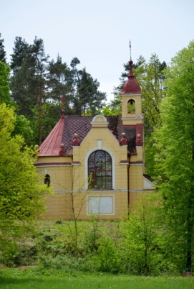
Draženov - Dobrá voda (www.chodsko.net)
Poutní místo Dobrá Voda zaujímá v duchovním a náboženském životě Draženova a celého širokého okolí významné postavení. První zpráva o zázračném vyléčení pochází ze začátku 19.století, kdy se uzdravil Johann Ottilinger, cestář ze Ždánova, poté, co si omyl svoji poraněnou a stále se nehojící nohu v prameni v Hoře u Draženova. Z vděčnosti nechal u studánky postavit dřevěný kříž. Po rozšíření zprávy o zázračném uzdravení přicházeli k léčivému prameni četní poutníci.
V letech 1880-1881 byla podle návrhu p. Topinky postavena nová zděná kaple a v září 1881 ji vysvětil klenečský farář P.Josef Vondruška. Už po několika letech ale začala kaple vlhnout, ve zdech a na stropě se tvořily trhliny a navíc přestávala svojí velikostí vyhovovat stále většímu počtu poutníků, kteří se sem scházeli z blízka i daleka, a to jak ze strany české, tak i německé. Proto se přistoupilo ke stavbě nové kaple, tentokrát na vhodnějším místě. Vybrána byla prostorná výšina nedaleko původní kaple.
Stavbě draženovští občané upisovali značné částky a podle možností se vlastními silami přičinili o výstavbu. Stavba kaple byla dokončena v roce 1900 v hodnotě 2.202 zlatých. V kapli, která je dominantou celého okolí, je umístěn na hlavním oltáři obraz "Matky Boží pomocné" zvaný "Chodská madona" od vynikajícího malíře Jaroslava Špilara. U poutní kaple je umístěno čtrnáct zastavení Křížové cesty, malovaných na plechu domažlickým umělcem Josefem Wimmerem. Obě kaple stály u studánky až do roku 1924, kdy byla dolejší kaple zbourána kvůli špatnému technickému stavu.
Kaple je zasvěcena Panně Marii Pomocné.

